**TABLA DE CONTENIDO**

|  |
| --- |
| **NAVEGACIÓN** |
| **INTRODUCCIÓN** |
| **OBJETIVO** |
| 1. **INDEX PRINCIPAL** |
| 1. **PERFILES** |
| * 1. Usuario |
| **2.2.** Administrador |
| * 1. Súper Administrador |

**INTRODUCCIÓN**

En el departamento de Recursos Humanos se gestan acciones fundamentales para el desarrollo y crecimiento de una empresa, por ello se hace imprescindible la búsqueda de mecanismos que agilicen todos los procesos que le confieren e impacten positivamente la gestión humana. Es por ello que la incorporación de herramientas tecnológicas se constituye como un instrumento idóneo para coordinar el departamento de recursos humanos, mediante la sistematización de todos los procesos que lo involucran de forma más efectiva.

Este Manual de Usuario brinda las herramientas necesarias para el manejo del aplicativo web Gestión de Recursos Humanos, respondiendo a las necesidades de los usuarios, administradores y súper administradores respecto a su funcionamiento: ingreso a cada perfil, inserción, visualización, edición y borrado de información por medio de un informe detallado; todo ello con el propósito de brindar una experiencia de usuario satisfactoria.

**OBJETIVO**

Brindar a los usuarios y administradores un manual que explique detalladamente los procesos y acciones que puede realizar mediante la interacción con el aplicativo web, sirviendo como una guía estructurada para garantizar una experiencia satisfactoria y agradable con el sistema.

**NAVEGACIÓN**

El acceso al aplicativo web Recursos Humanos puede realizarse desde los siguientes navegadores: Google Chrome, Safari, Opera mini, Internet Explorer y Mozila.





El dominio que permite acceder al aplicativo web es el siguiente:



**www.gestionrecursoshumanos.org**

1. **INDEX PRINCIPAL**

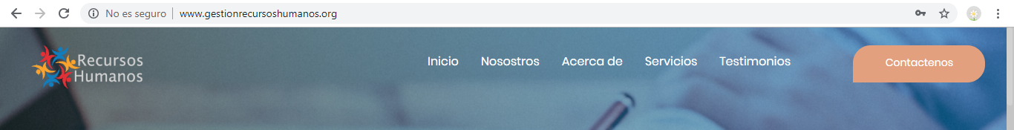

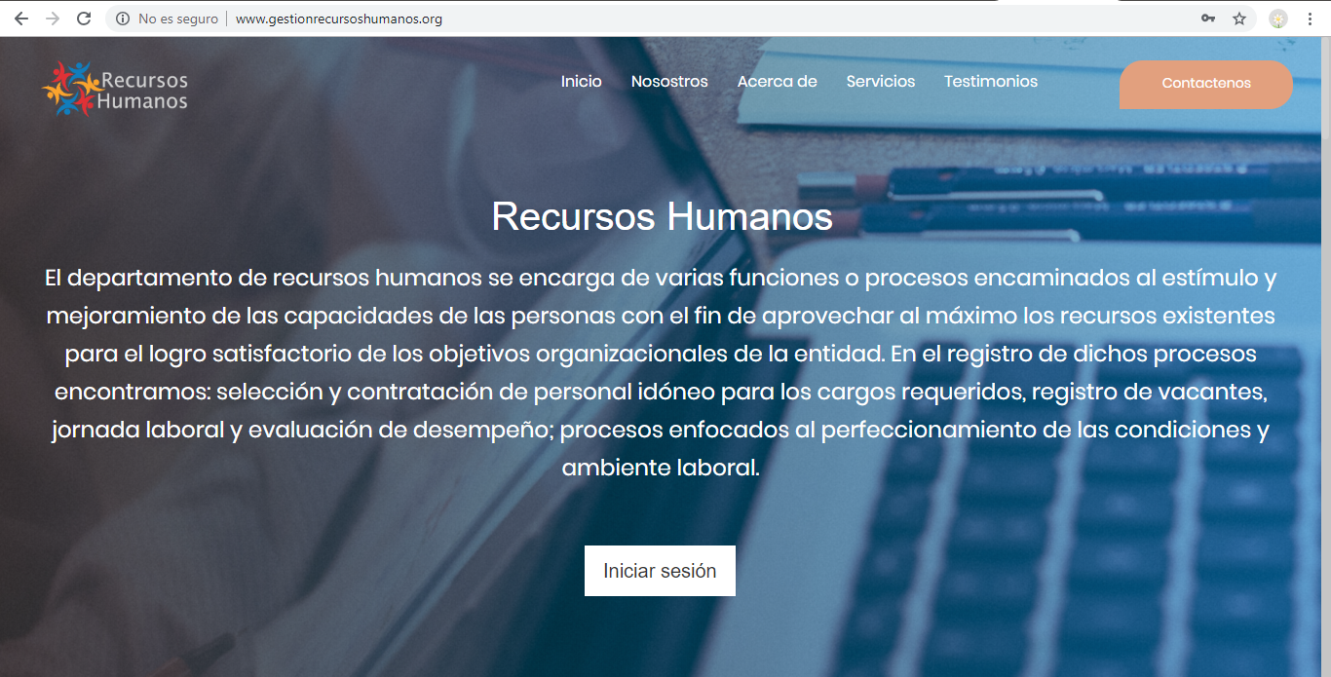

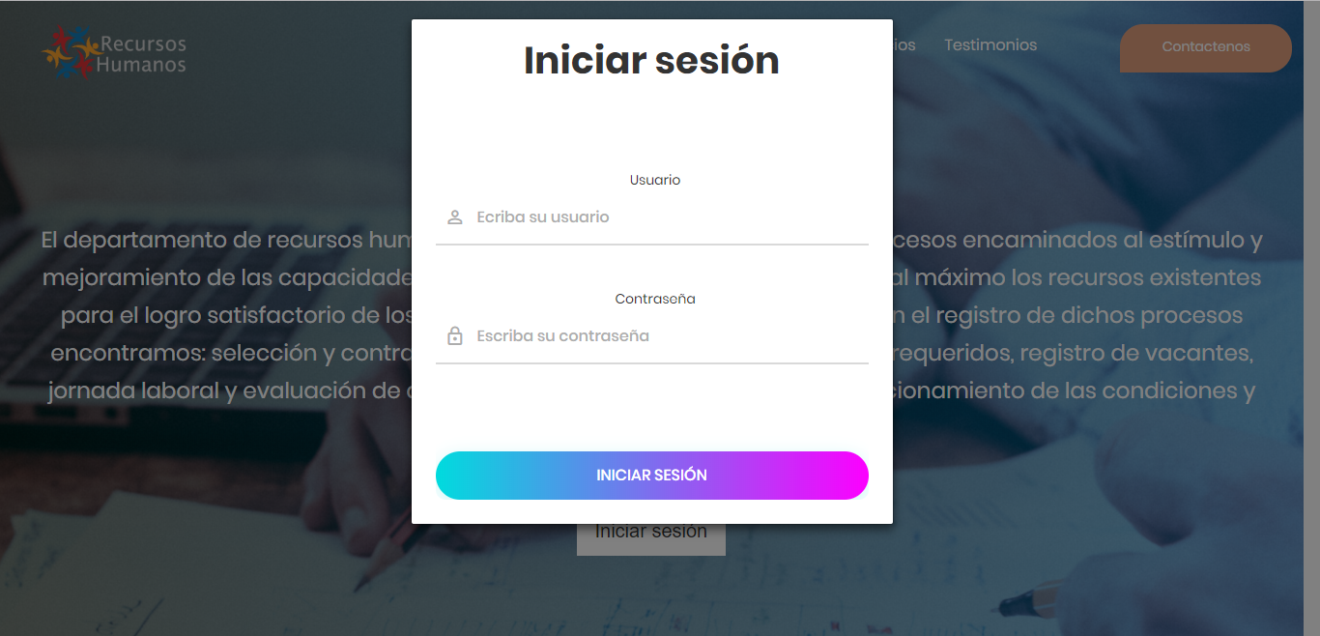

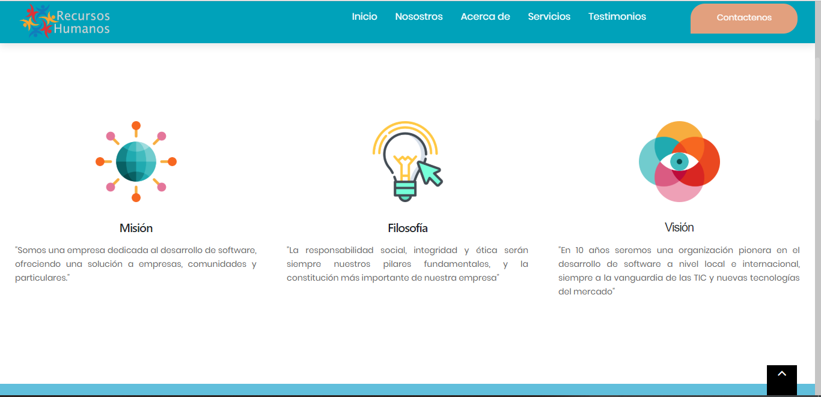

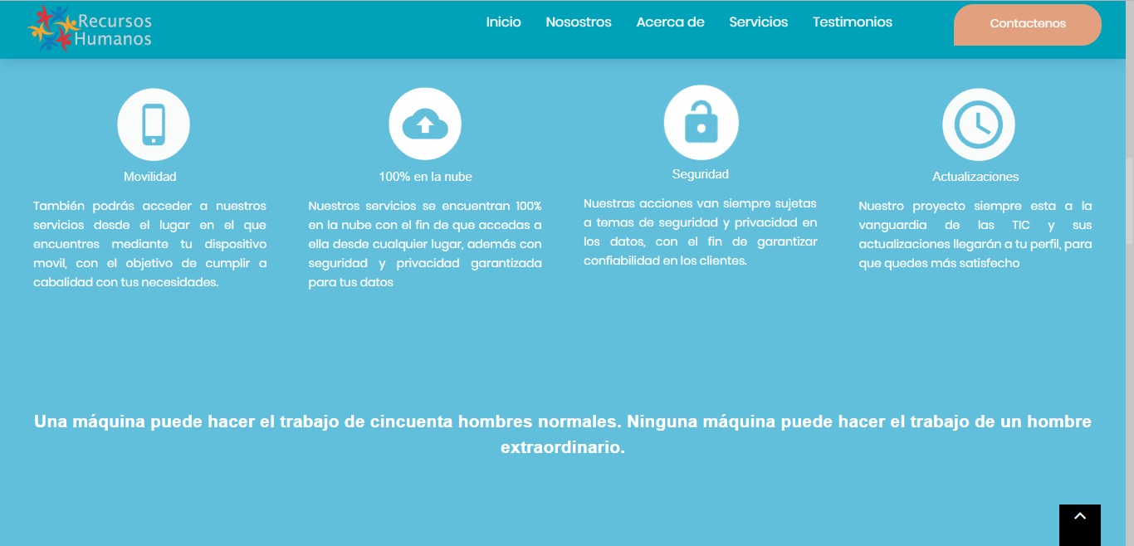

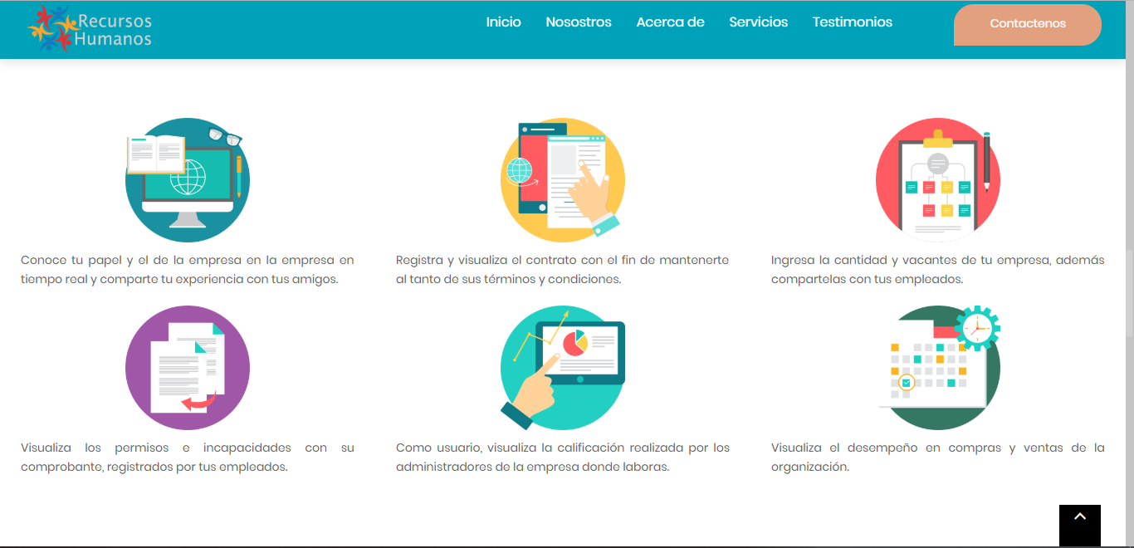

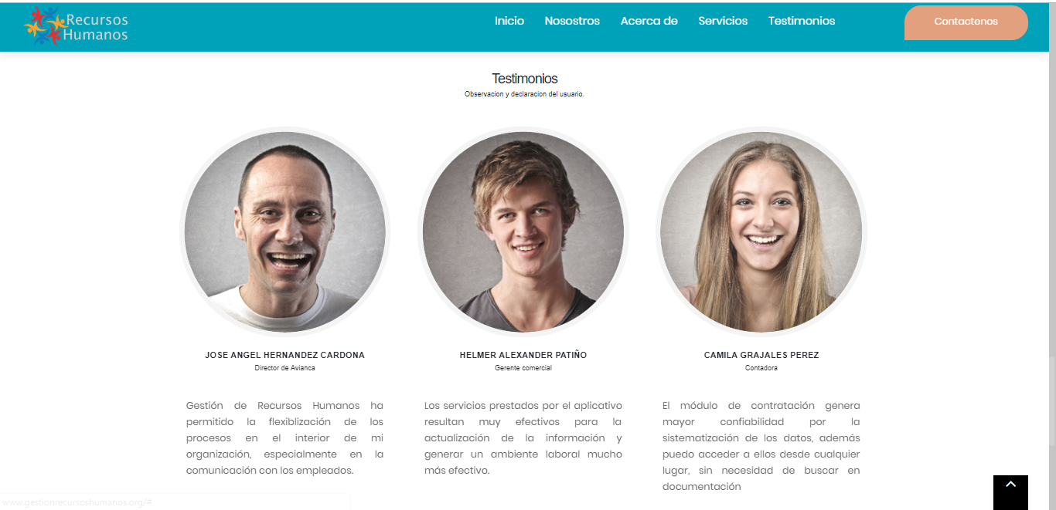

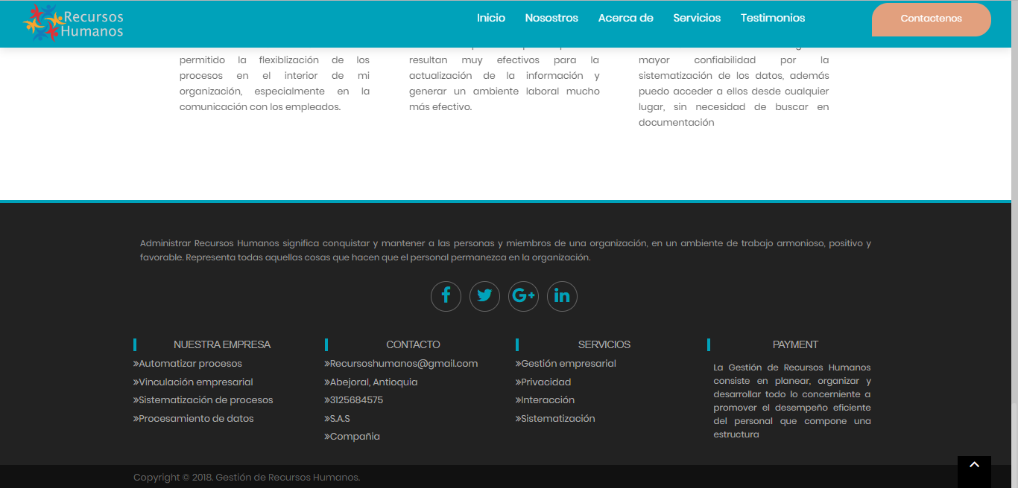

1. **PERFILES**

**2.1 USUARIO**

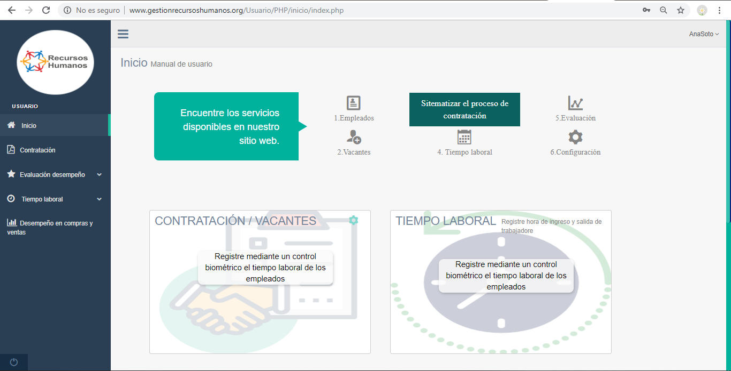

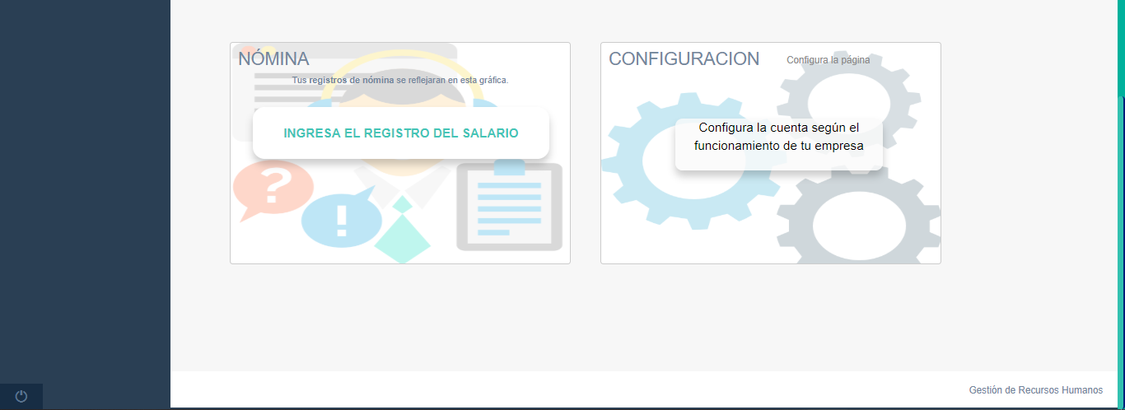

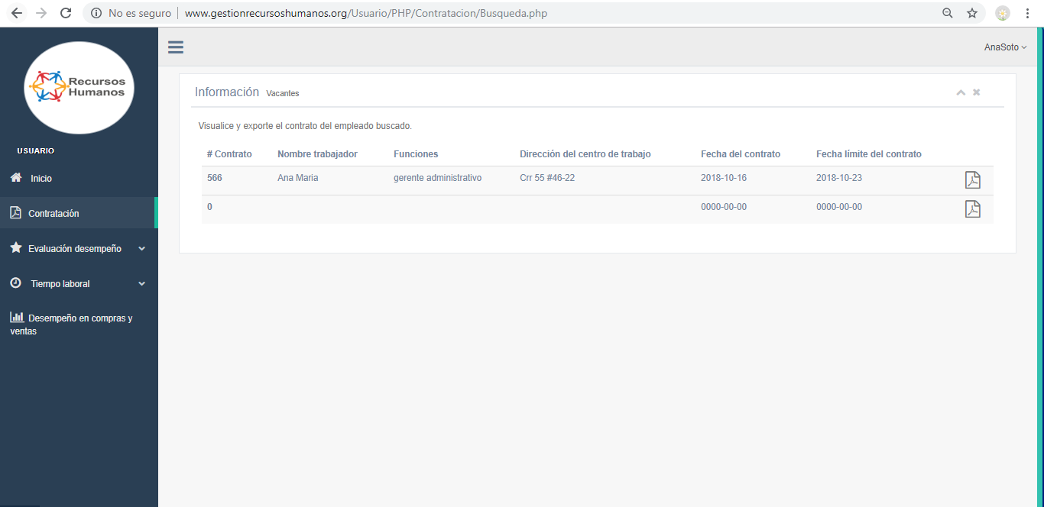

Este ícono PDF, permite exportar el contrato con todos los datos registrados previamente por el administrador, que se sintetizan en las clausulas concertadas por la empresa y el trabajador.

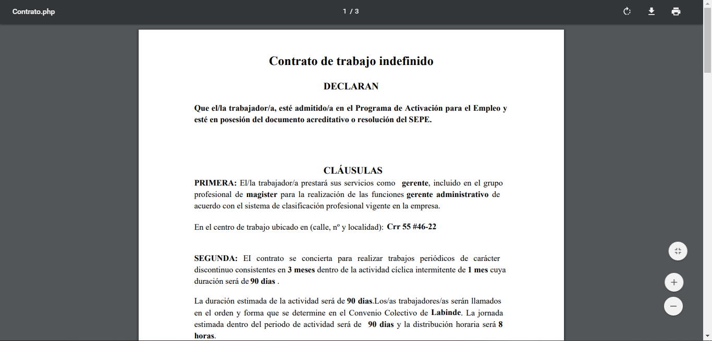

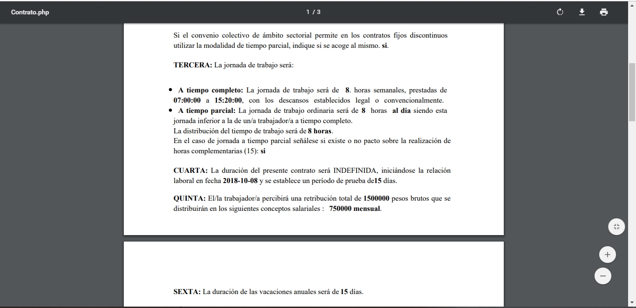

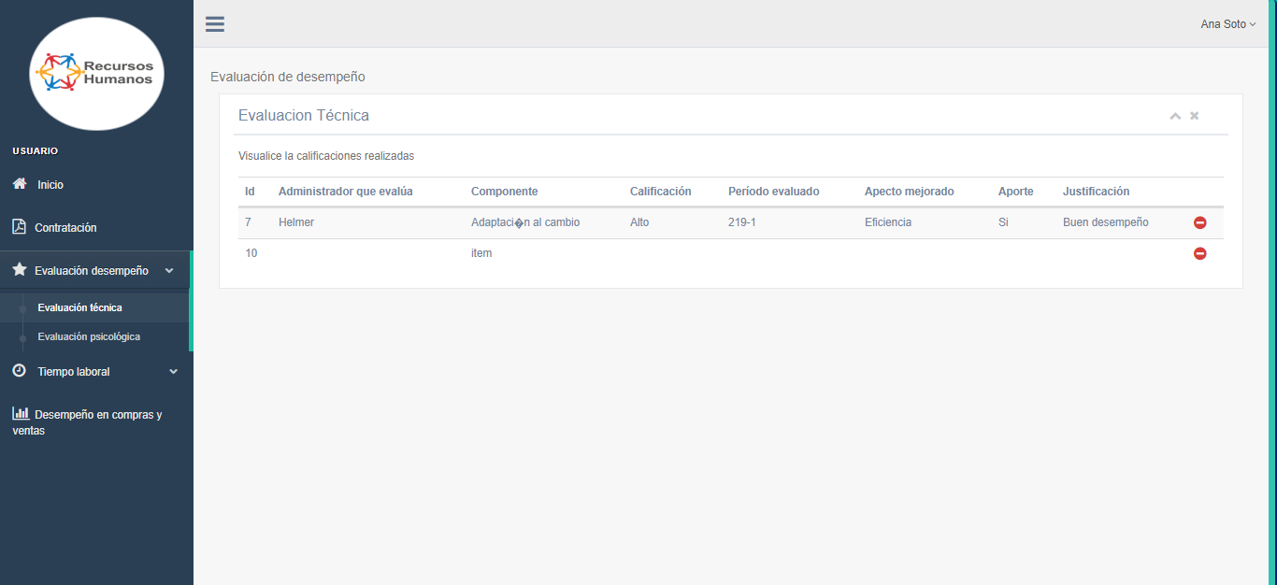

Igualmente el usuario puede hacer réplica de esta calificación si presenta una incorfomidad u objeta la calificación realizada por el administrador mediante el registro de un formulario con la respectiva justificación del mismo.

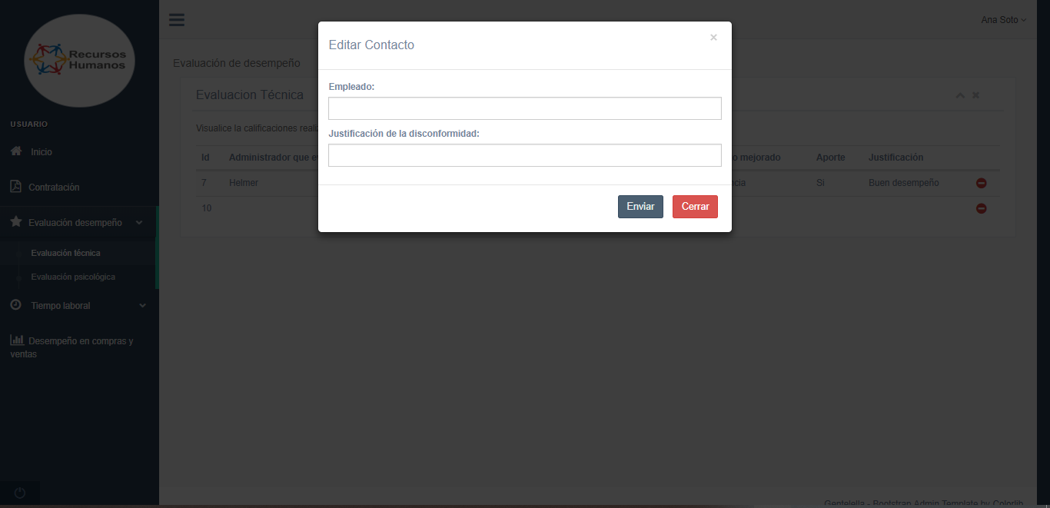

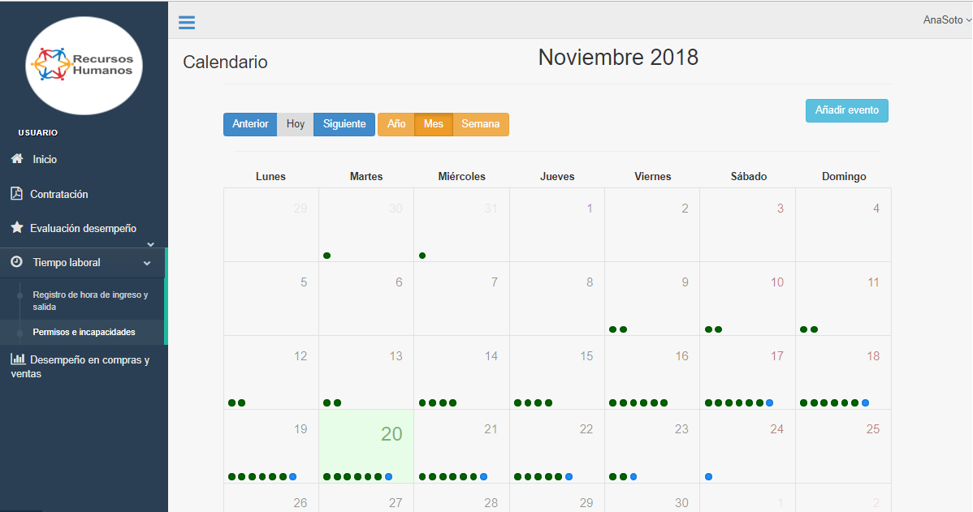

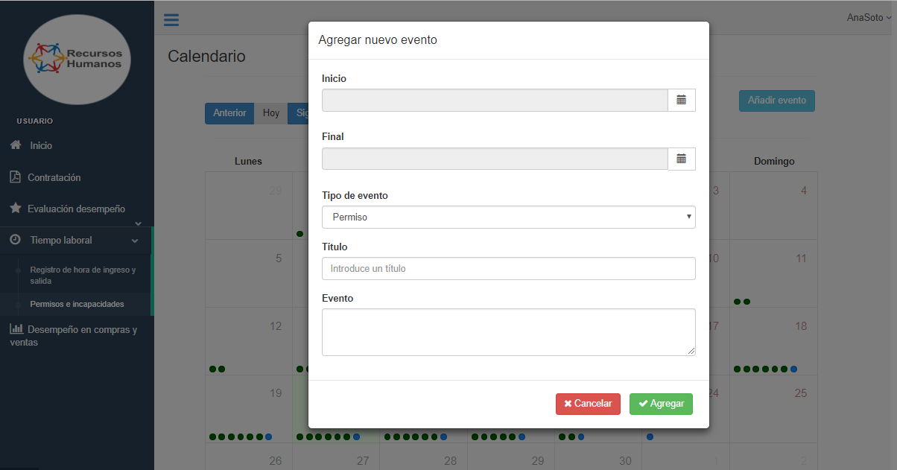

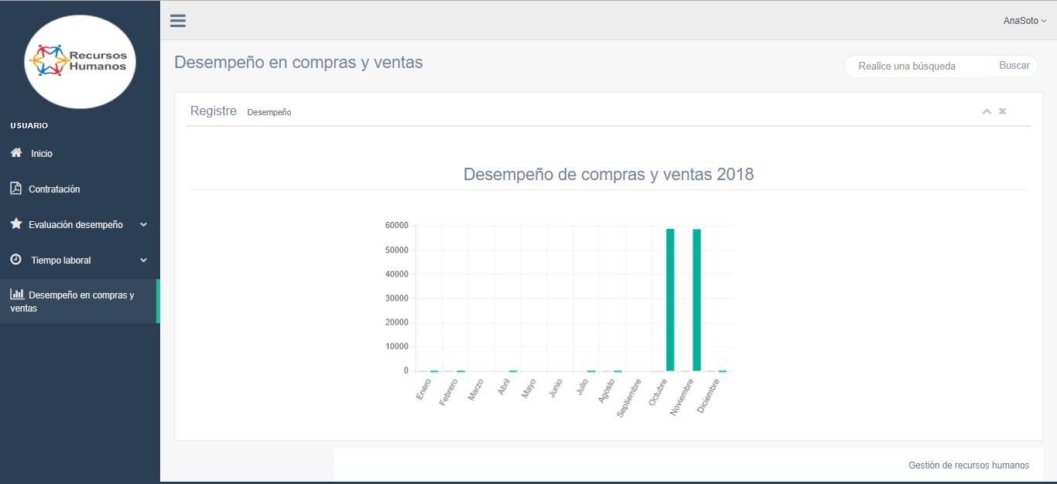

**2.2 ADMINISTRADOR**

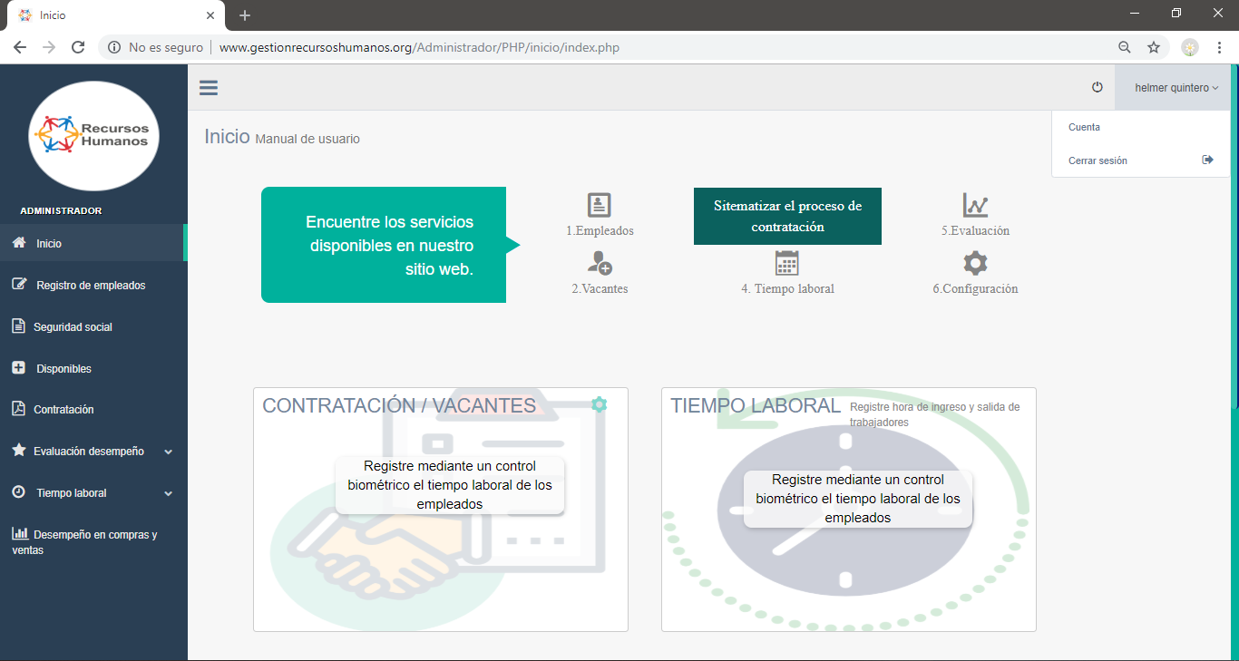

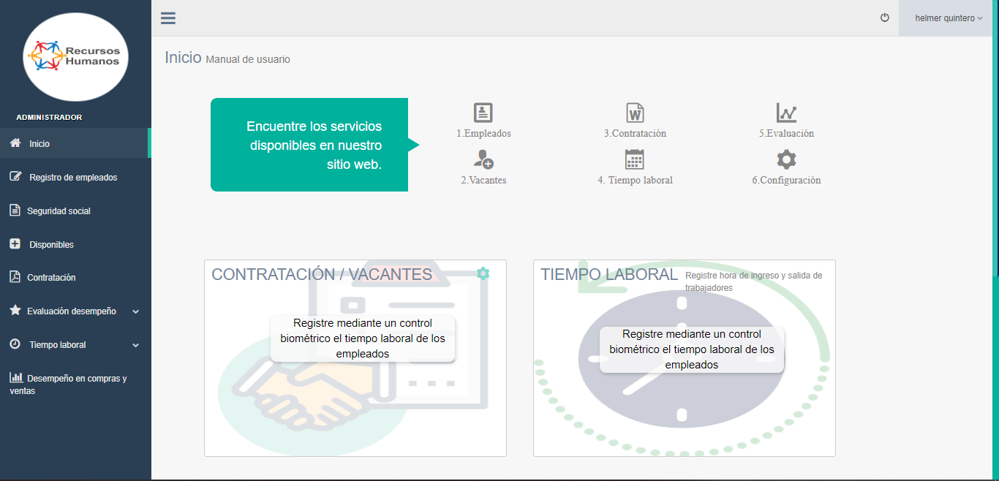

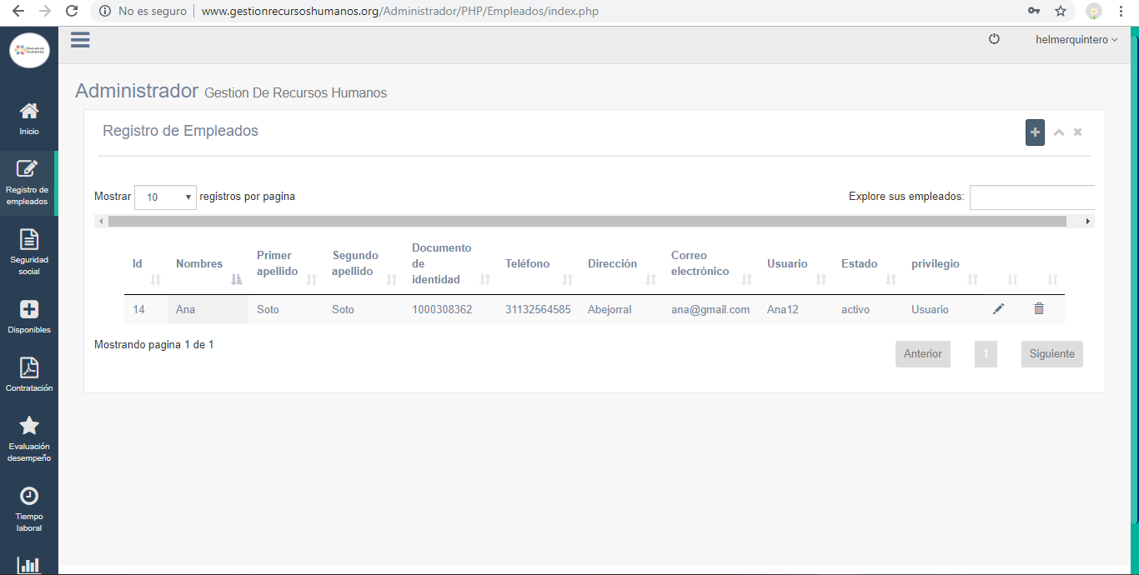

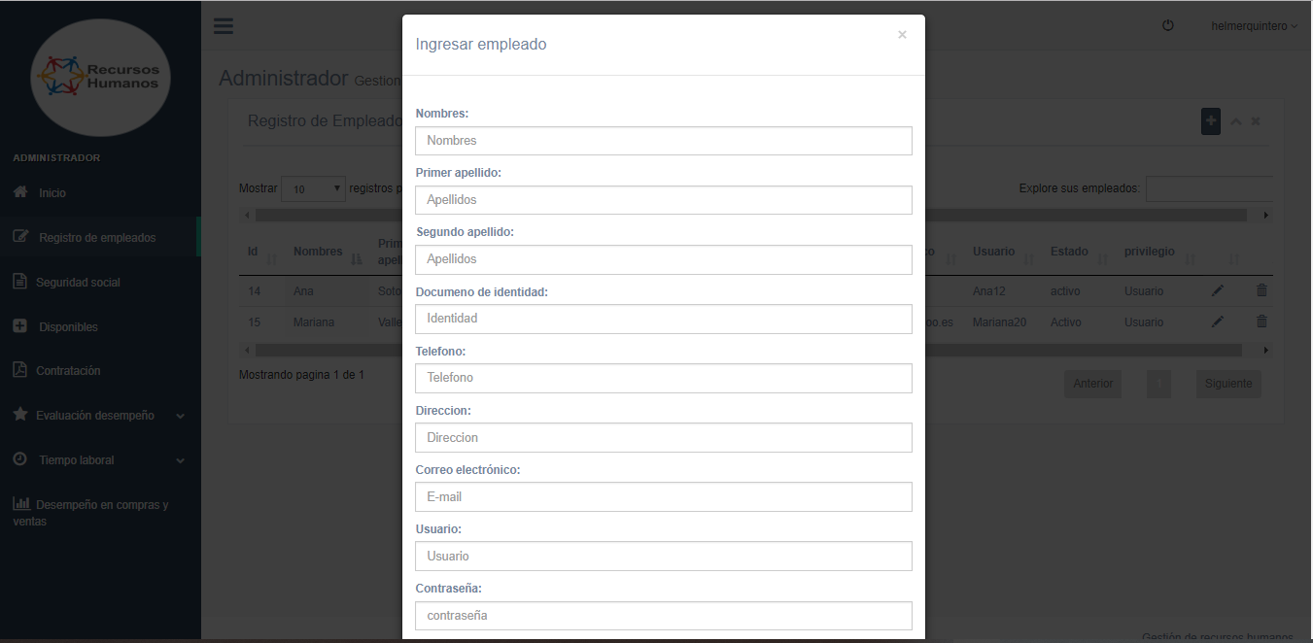

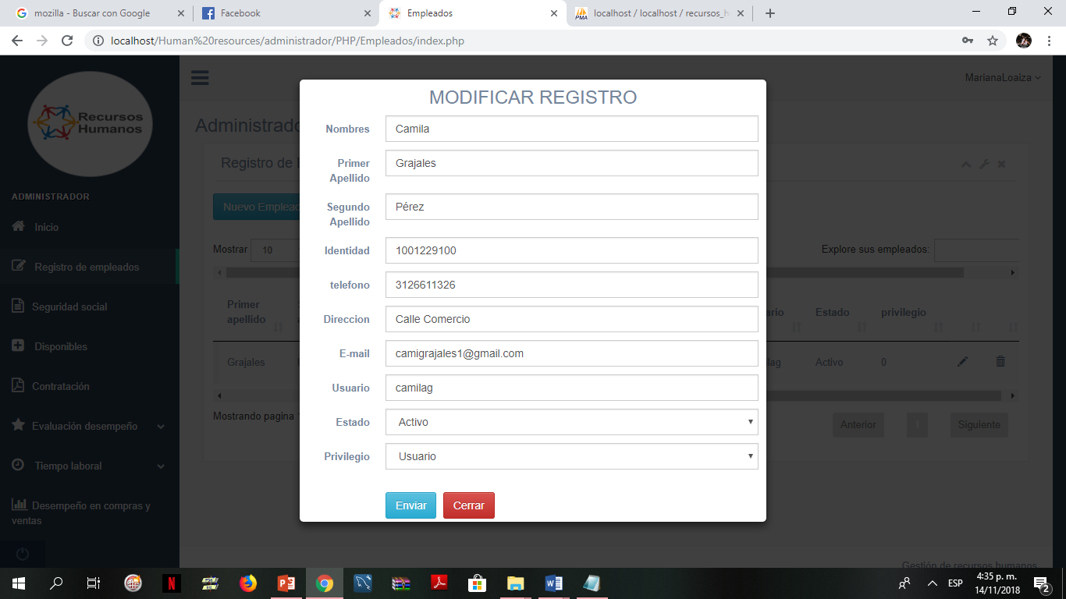

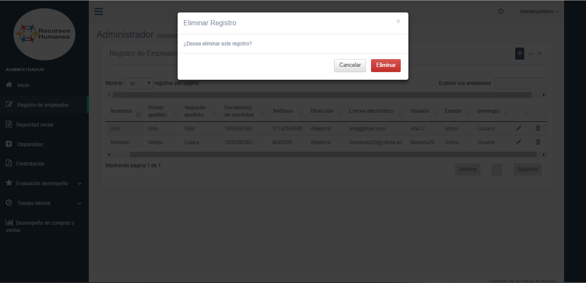

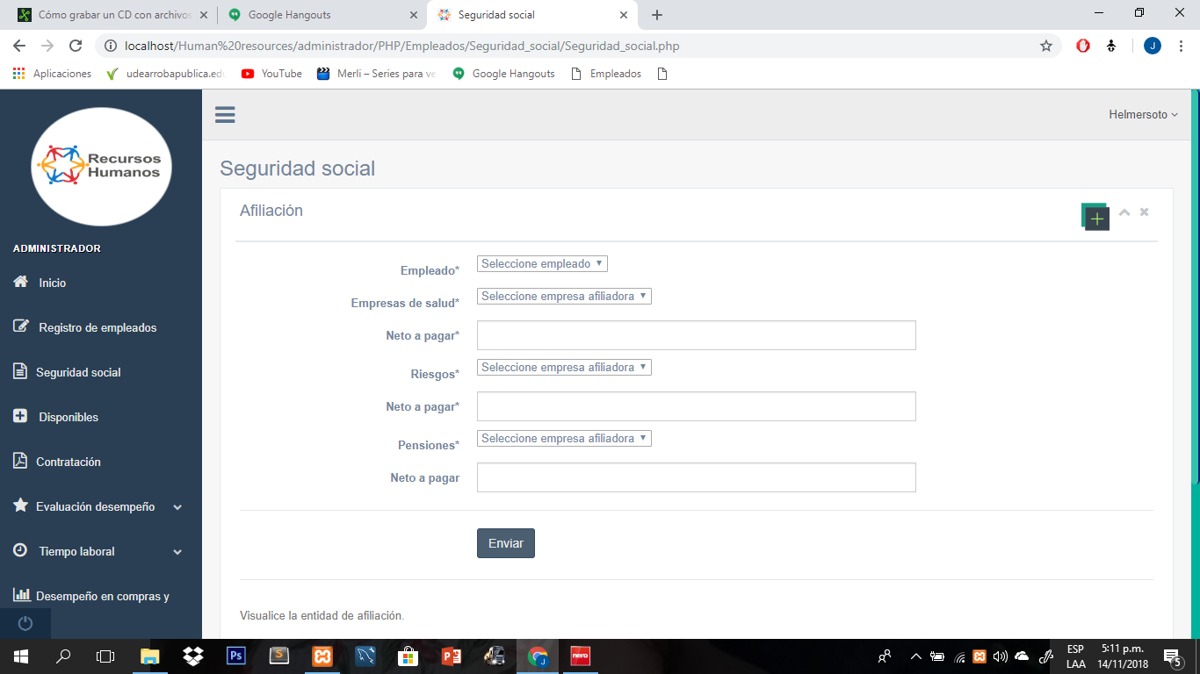

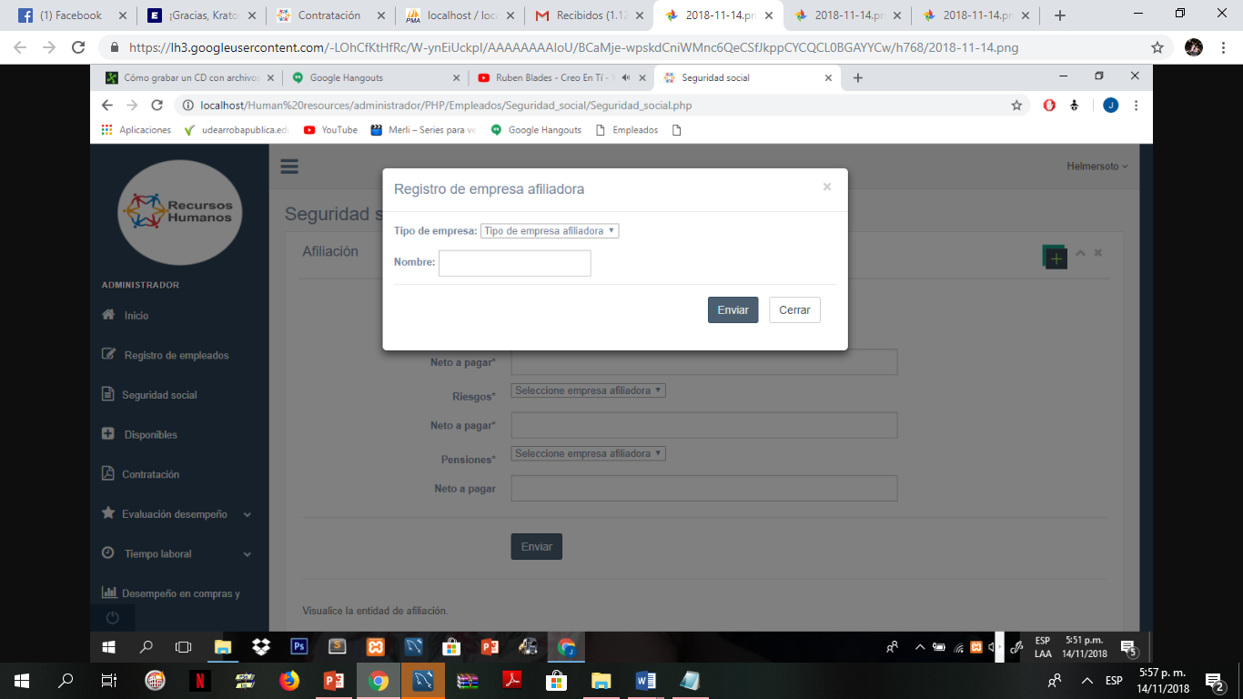

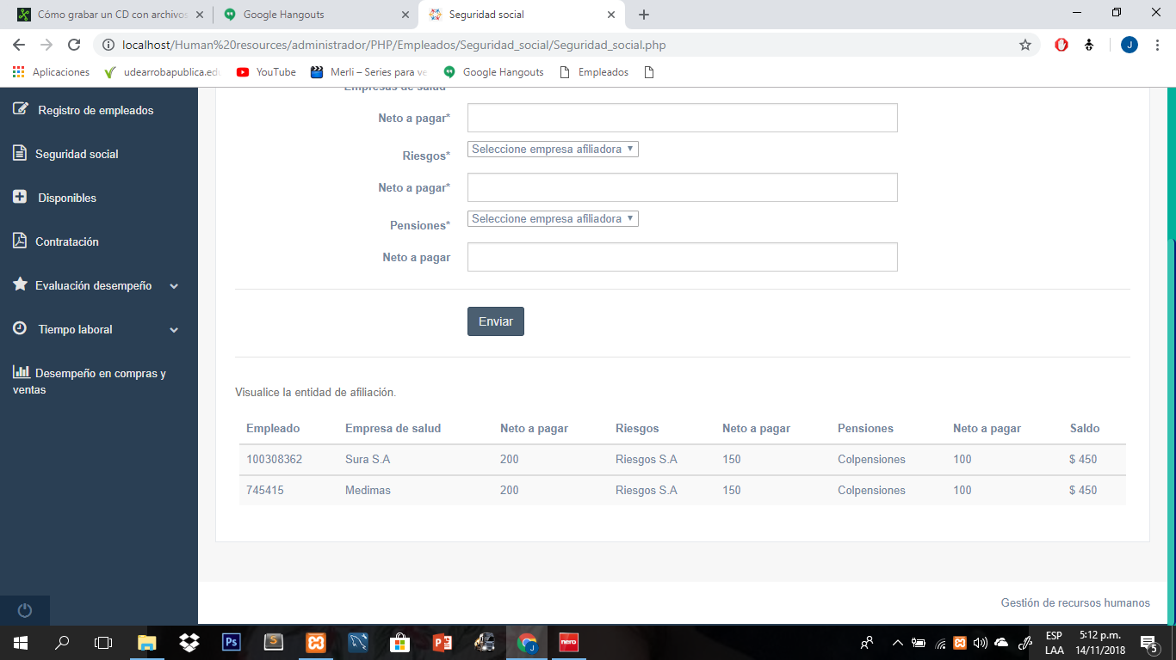

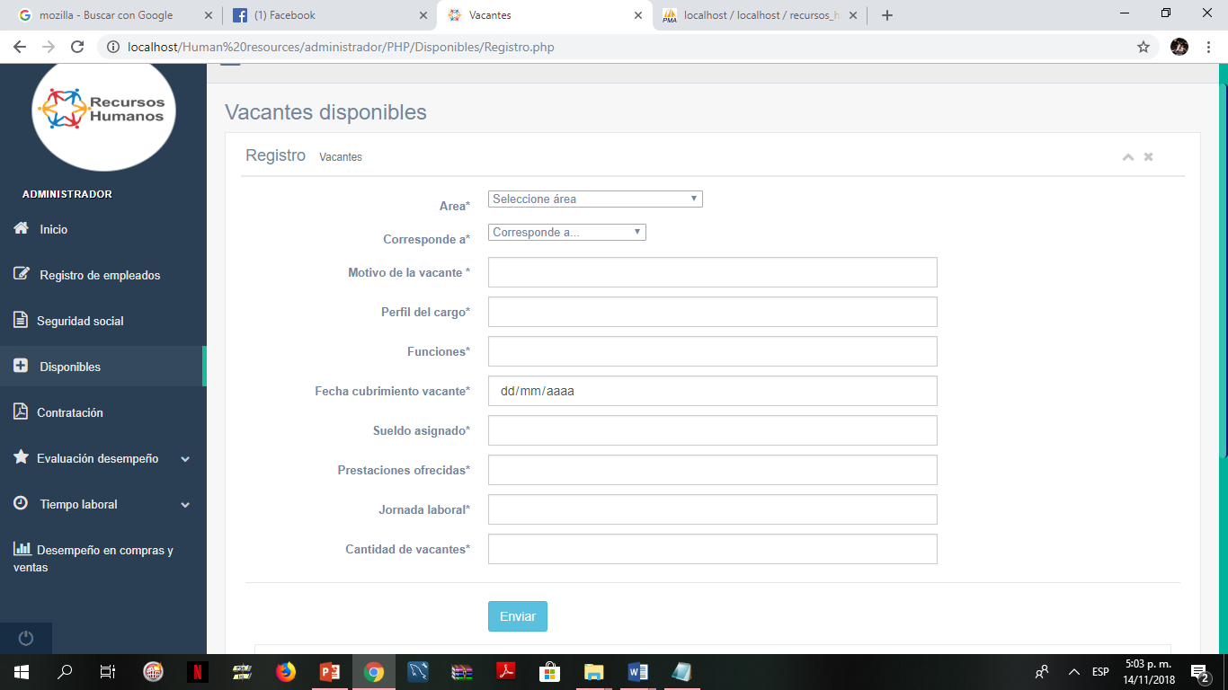

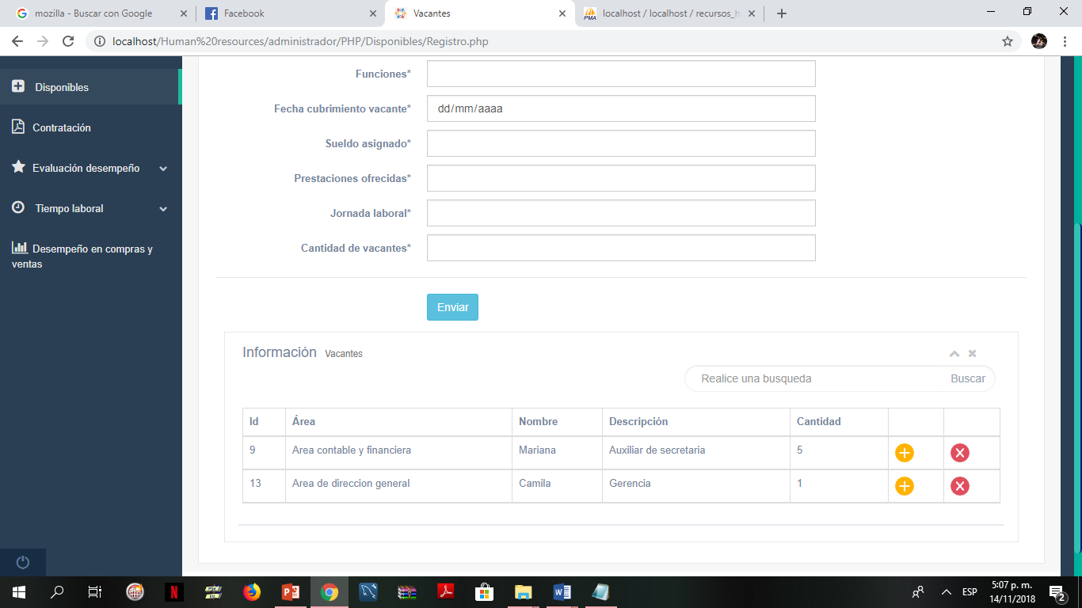

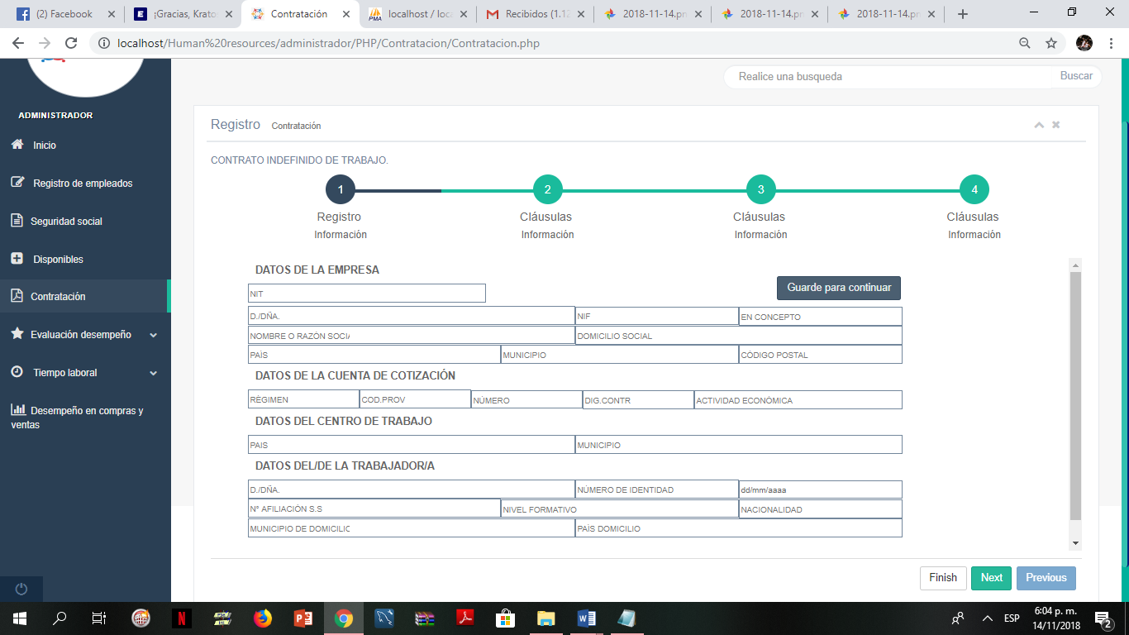

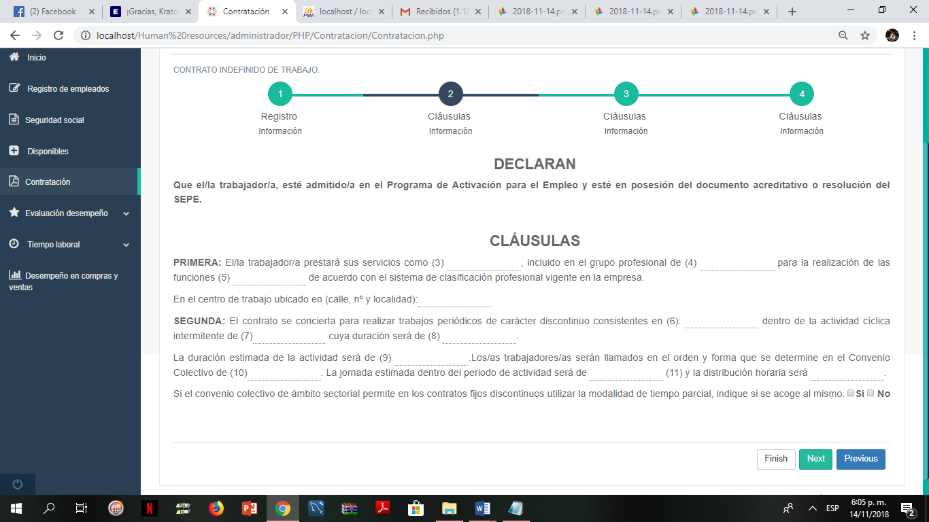

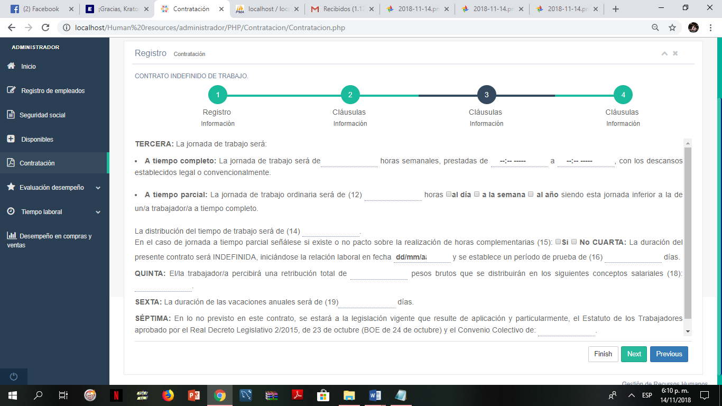

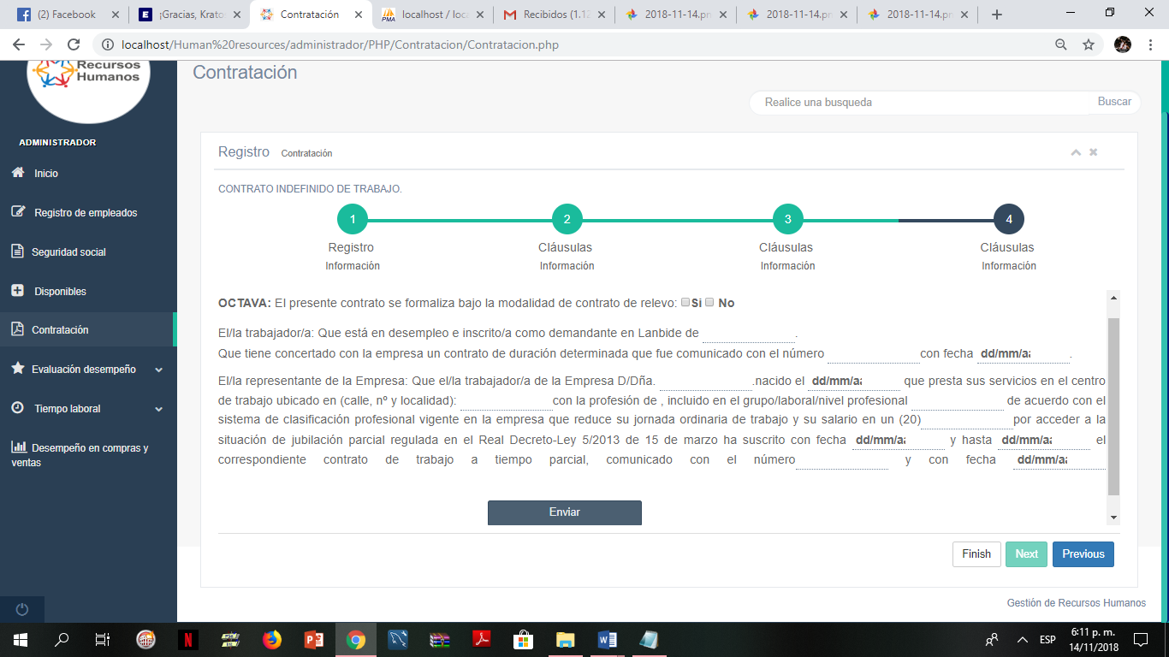

El input de la parte superior derecha permite realizar la búsqueda de un contrato en específico, mediante el número del contrato respectivo.

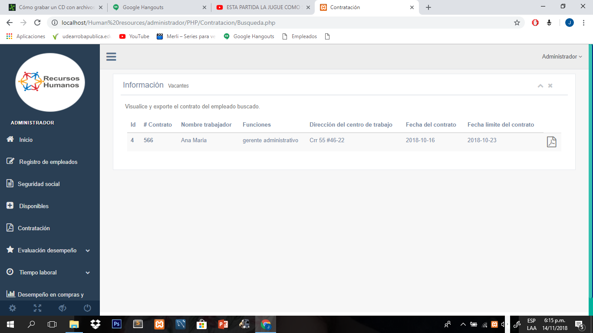

Al presionar el icono de la parte derecha se genera un archivo PDF con cada una de las cláusulas y declaraciones concertadas por el administrador y el empleado para definir el contrato de trabajo.

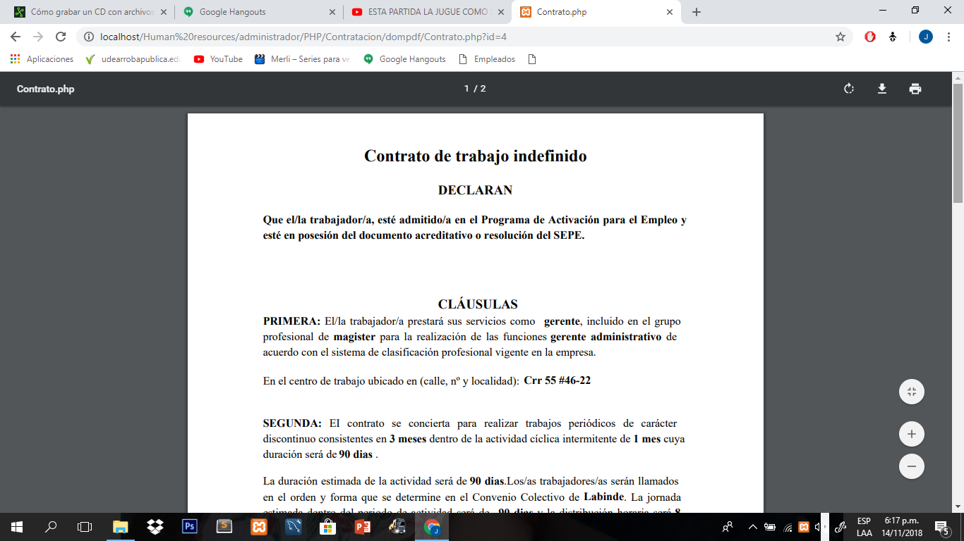

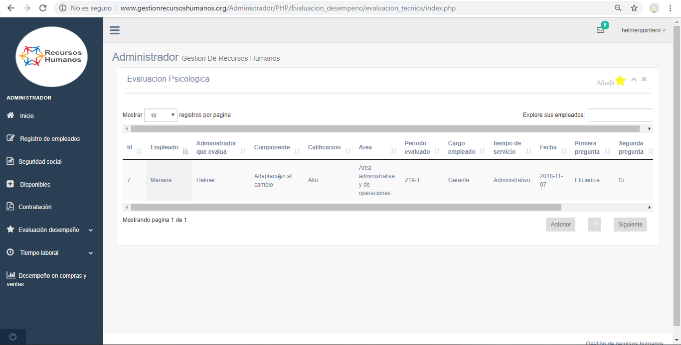

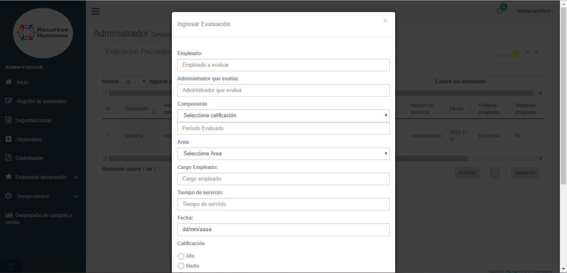

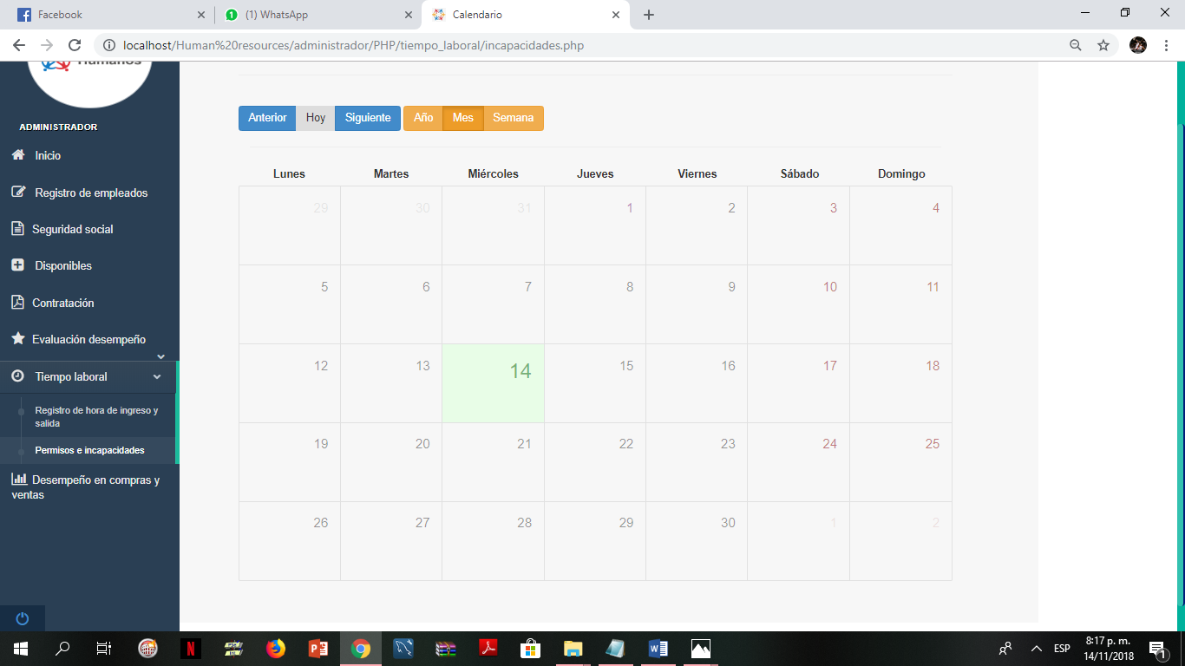

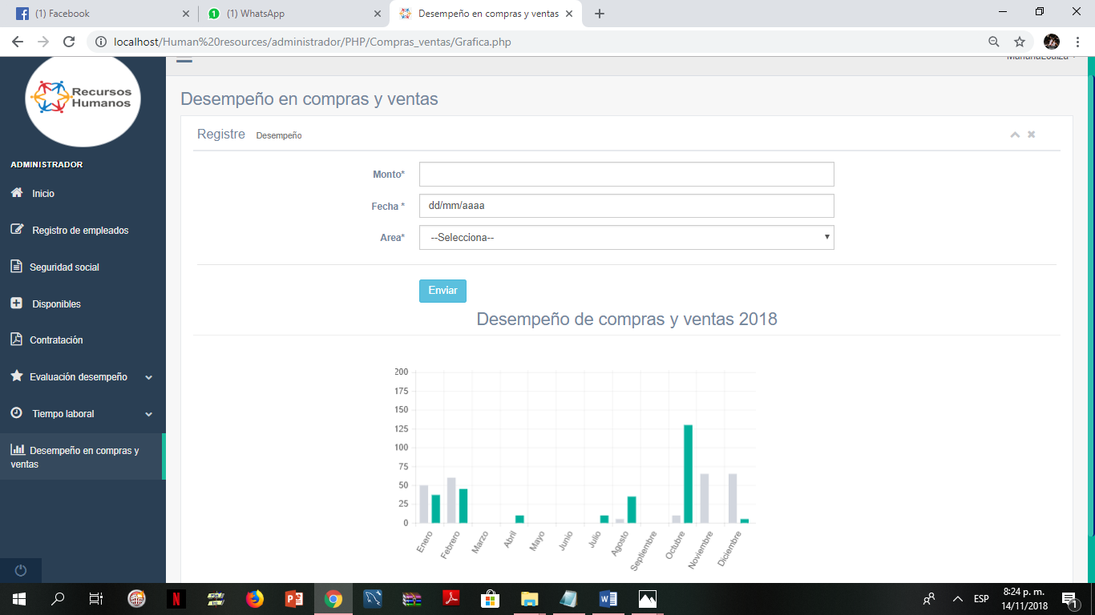

* 1. **SÚPER ADMINISTRADOR**

El perfil de Súper Administrador posee la misma funcionalidad y facultades del panel del administrador, con la unica excepción de que el super administrador es quién registra los administradores del sistema.

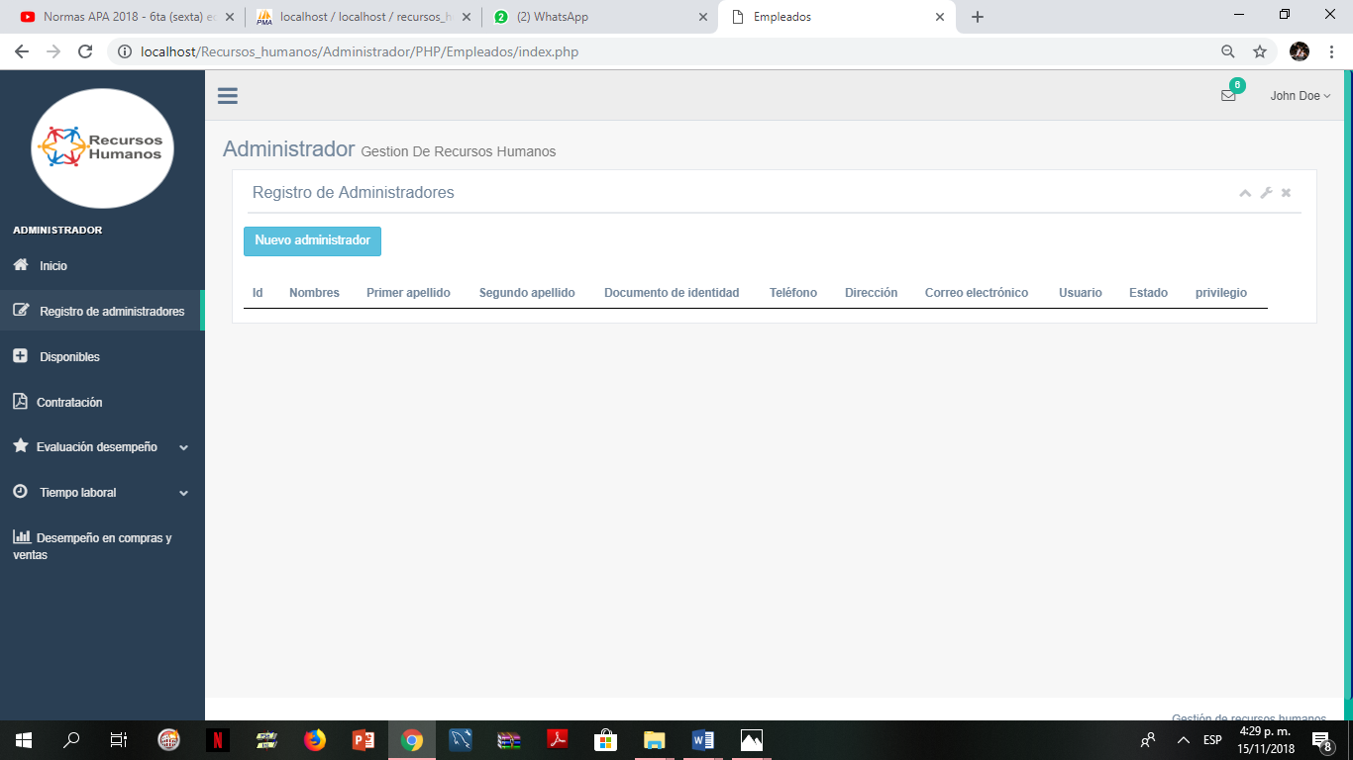

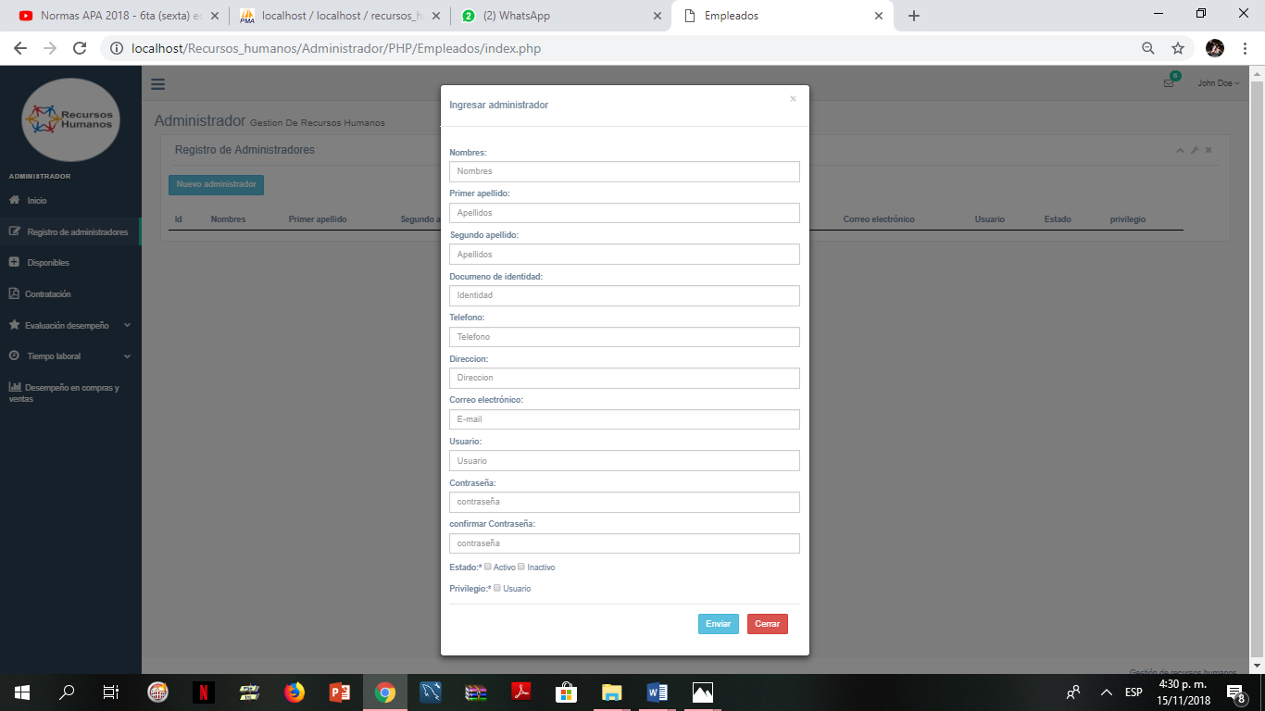

**CIBERGRAFÍA**

<https://www.google.com.co/search?tbm=isch&q=google+chrome&chips=q:google+chrome,g_1:logo&sa=X&ved=0ahUKEwiwucSc1dTeAhUOv1MKHXIWCWoQ4lYIKSgB&biw=1366&bih=657&dpr=1#imgdii=OZDgIoYN5NK6bM:&imgrc=3cJ9bneh_z0pMM>:

<https://www.google.com.co/search?biw=1366&bih=657&tbm=isch&sa=1&ei=7H7sW5j-H8SyzwKNnIO4CA&q=opera+mini&oq=opera+mini&gs_l=img.3...142892.144629.0.145445.10.8.0.0.0.0.0.0..0.0....0...1c.1.64.img..10.0.0....0.Wxu_Bk3lBUQ#imgdii=mz0d6v4Zb3kWtM:&imgrc=FCSLWFYy6NgglM>:

https://www.google.com.co/search?biw=1366&bih=657&tbm=isch&sa=1&ei=4X7sW9ilKNGZzwKBxLGYBg&q=safari+buscador&oq=safari+buscador&gs_l=img.3...7091.8979.0.9140.9.

8.0.0.0.0.220.220.2-.1.0....0...1c.1.64.img..8.1.219...0j0i30k1.0.SEaBvBY2kcE#imgrc=1CSX7eQrvQQb5M:

https://www.google.com.co/search?biw=1366&bih=657&tbm=isch&sa=1&ei=4X7sW9ilKNGZzwKBxLGYBg&q=internet+explorer&oq=internet+explorer&gs_l=img.3...9932.15243.0.15940.23.15.0.0.0.0.0.0..0.0....0...1c.1.64.img..23.0.0.0...0.3zflkEkINUA#imgrc=uuioWazQVjzpXM: